Jueves
16
de Septiembre

Preescolar
Lenguaje y Comunicación

Explora e imagina

Aprendizaje esperado: Explica las razones por las que elige un material de su interés, cuando explora los acervos.

Énfasis: Explora acervos de la biblioteca y comenta sus preferencias.

¿Qué vamos a aprender?

Explorarás acervos de la biblioteca y comentarás sus preferencias.

Pide a tu mamá, papá o algún adulto que te acompañe en casa que te apoyen a desarrollar las actividades y a escribir las ideas que te surjan durante esta sesión.

¿Qué hacemos?

En esta sesión vas a explorar los libros de la biblioteca de Aprende en casa. ¿Cómo se explora un libro?

Es muy sencillo, para explorar un libro tienes que hacer lo siguiente:

Tener las manos limpias.
Tomar el libro con cuidado para no maltratarlo.
Al leerlo y observarlo, pasar las hojas con cuidado.
Cuando termines de usarlo, lo pones en su lugar.
Y, sobre todo, nunca, nunca comer o beber agua cerca de un libro, porque lo puedes mojar o ensuciar.

¿Para qué te sirve explorar un libro? Explorarlo te ayuda a saber de qué se trata, por ejemplo, toma un libro que tengas en casa. ¿De qué crees que se trata?

Observa la portada, ¿Qué ves en la portada? La portada es la parte de enfrente del libro, ahí está el título, el nombre del autor y en algunos casos el del ilustrador.

Tu compañero Mario tiene un libro, en la portada de este libro hay un alacrán, y abajo de él hay otros bichos. Este libro es de bichos.

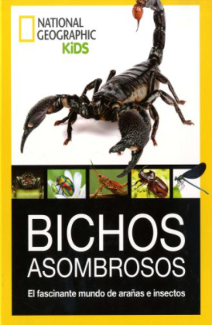

Para comprobarlo, lee el título de este libro es Bichos asombrosos: El fascinante mundo de arañas e insectos.

Este libro es diferente a los demás: es más grande, más pesado, tiene muchas hojas y no tiene dibujos; las imágenes son reales.

Mario por más que busco no encontró el nombre del autor y eso es porque el libro que tiene es una enciclopedia.

Otro libro es:
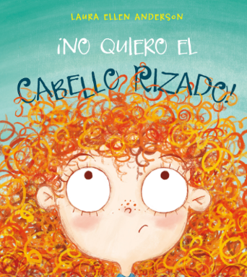

En la portada observa una niña con cabello rizado y pelirrojo, el título es ¡No quiero el cabello rizado!

Por eso la expresión de su cara, además de la portada, los libros tienen otras partes.

Ahora conoce las partes del libro.

La parte de atrás del libro se llama contraportada.

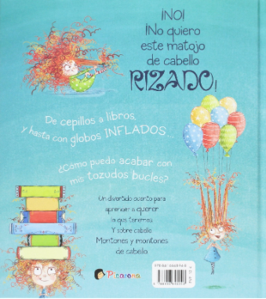

La parte que sujeta las hojas del libro, se llama lomo, aquí a veces también se puede leer el título, ya sabes la forma adecuada de explorar un libro, en casa elige otro libro.

A lo mejor de todos los que exploras, te llaman varios la atención. ¿Por qué te gustaron esos libros? A lo mejor por el título, otros por curiosidad de saber de qué trata, por ejemplo, Ana le llamo la atención por el título Imagina: ¿Sembrar un beso? Ella sólo sabía que se podían sembrar semillas.

Tiene un título muy interesante; otro que llamó su atención, es el de Vamos a cazar un oso. Este libro lo eligió porque pude leer algunas páginas y porque se lee muy aventurero.

En el caso de tu compañero Mario también le llamo la atención fue Quiero un gato. Le gustó porque, al explorarlo, observo que hay una niña disfrazada de gato y a él le encanta disfrazarse.

Otra opción que escogió es el libro ¡Se busca! Lili la liebre, ladrona de libros. Al observar las imágenes y al leer el título pudo darse cuenta de que a Lili le encanta leer, como a Mario.

Si el adulto que te acompaña también eligió libros, escojan uno de todos los que les llame la atención a través de un juego que se llama piedra, papel o tijera, el que gane decide qué libro leen.

Leer libros es un buen recurso para entretenerte, disfrutar buenos momentos y utilizar la imaginación, además podemos consultar información y aprender acerca de algo que nos interesa.

El Reto de Hoy:

Sigue explorando los libros que tengas en casa y cuídalos para que puedas seguir disfrutando con ellos.

Si te es posible consulta otros libros y comenta el tema de hoy con tu familia.

¡Buen trabajo!

Gracias por tu esfuerzo.

Para saber más:
Lecturas

https://www.conaliteg.sep.gob.mx/

